**Thông Số Kỹ Thuật Đèn LED Đường Phố**

* Xuất Xứ: Việt Nam
* Hãng Sản Xuất: TLC Lighting
* Công Suất: 20W, 50W, 100W, 150W.
* Kích Thước Tương Ứng: 510x220x80, 550x50x80, 880x340x100, 1050x520x120
* Quang Thông Tương Ứng: 2600 Lm, 6500lm, 13000 Lm, 19500 Lm.
* Màu Sắc: Vàng/Trắng.
* Điện Áp: AC 85-265V.
* Bảo Hành 24 Tháng.

[Đèn led đường](https://tlclighting.com.vn/danh-muc/den-duong/) là sản phẩm không thể thiếu trong cuộc sống của chúng ta, dùng để chiếu sáng các con đường, ngõ phố đem lại sự an toàn cho mọi người khi tham gia giao thông vào buổi tối và giảm thiểu tai nạn giao thông. Đèn led đường cá mập [TLC Lighting](https://tlclighting.com.vn/) được thiết kế đặc biệt, có khả năng chống bụi, chống nước rất tốt. Các loại công suất gồm có 20, 50, 100, và 150W.

**Ưu điểm nổi bật đèn LED đường phố của TLC Lighting**

* [Đèn led đường phố](https://tlclighting.com.vn/) hình cá mập 20W cho ánh sáng chiếu tốt, tiết kiệm lên đến 60% điện năng tiêu thụ so với các loại bóng đèn thường.
* Tuổi thọ cao lên đến 30.000h, độ bền cao hơn gấp nhiều lần so với bóng đèn compact bình thường.
* Sản phẩm làm bằng chất liệu hợp kim cao cấp chống trầy, không bị vỡ bể khi va chạm, rơi rớt.
* Sử dụng chiếu sáng thay thế các loại đèn đường truyền thống như: đèn thủy ngân cao áp, đèn hơi natri, đèn halogen…..công suất 80w- 100w.
* Hoàn hảo cho chiếu sáng ngoài trời như cảnh quan, sân vườn, nhà máy, nhà thể dục, xưởng, kho bãi, sân vận động.
* Hệ số hoàn màu cao (CRI >= 80), ánh sáng trung thực tự nhiên, tăng khả năng nhận diện màu sắc của vật được chiếu sáng.
* 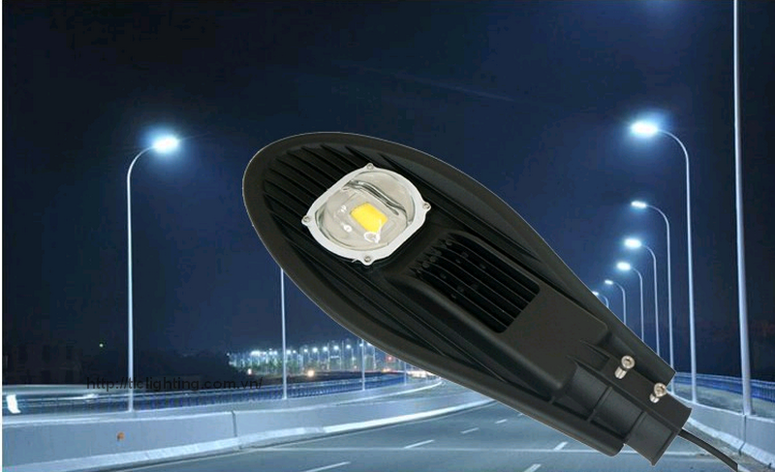

**Ứng dụng của đèn led đường phố hình cá mập**

[Đèn led đường cá mập](https://tlclighting.com.vn/den-led-duong-pho/) 20W được sử dụng để chiếu sáng đường phố, khu trung cư, khu đô thị, v, v.

Với những ưu điểm nổi bật của [đèn led đường cá mập](https://tlclighting.com.vn/den-led-duong-pho-sieu-sang) 20W mang thương hiệu **TLC Lighitng** chắc chắn sẽ đáp ứng đầy đủ tiêu chỉ **SÁNG – ĐẸP-TIẾT KIỆM.**

**TLC Lighting** luôn mang đến cho khách hàng những trải nghiệm tuyệt với nhất khi bạn sử dụng các sản phẩm của công ty. Hiện tại thương hiệu [đèn led TLC](https://tlclighting.com.vn/) Lighitng có mặt tại hơn 5000 đại lý và nhà phân phối trên toàn quốc, rất thuận lợi để quý khách hàng mua được sản phẩm đèn led chính hàng TLC Lighting.

Hãy liên hệ với chúng tôi qua Hotline miễn phí 1800 6192 để được tư vấn hỗ trợ tốt nhất!